Reggio Emilia 16 marzo 2023

Comunicato stampa 1/2023

**Comunicato Stampa**

**SOCIAL COHESION DAYS 2023: “Cosa (ci) manca ancora?”**

Quarta edizione del festival della coesione sociale

Tre giornate di iniziative dedicate a politiche, azioni, buone prassi e progetti innovativi

Il Comitato Promotore presenta **la quarta edizione di “Social Cohesion Days”,** il festival dedicato a rafforzare la cultura della coesione sociale e ad affermare la sua centralità nelle politiche nazionali ed europee per favorire uno sviluppo intelligente, equo e sostenibile.

Fanno parte del Comitato Promotore 2023 **Fondazione Easycare**, Associazione Sviluppo Sostenibile (**ASVIS)**, **Fondazione Finanza Etica**, Federazione Italiana della Mutualità Integrativa Volontaria (**FIMIV)** e **Laboratorio Aperto dei Chiostri di San Pietro di Reggio Emilia**.

Il festival si terrà **dal 24 al 26 marzo 2023,** **presso Fiera Milano “Allianz MiCo”** (padiglione 4, viale L. Scarampo - Milano – Metro 5 Portello). L’edizione 2023 è dedicata al tema “**Cosa (ci) manca ancora? Obiettivi raggiunti e scenari futuri per una società coesa**”.

L’iniziativa, ideata nel 2014 da Fondazione Easycare, ente del Terzo settore, riprende dopo la pausa pandemica con maggior vigore e si inserisce nella programmazione di **“Fa' La Cosa Giusta!”** - fiera nazionale del consumo critico e degli stili di vita sostenibili - allo scopo di offrire ad un pubblico attento, informato e socialmente impegnato ulteriori opportunità culturali e prospettive.

In uno **spazio espositivo di circa 1.200 metri quadrati**, con un’arena dibattiti, spazi workshop, meeting corner, area interviste e desk informativi con circuiti didattici per le scuole, si svolgeranno oltre **25 appuntamenti** volti a promuovere confronti e approfondimenti, seminari e convegni tra i diversi attori della coesione sociale, con oltre **80 speaker**.

Non mancherà la parte gastronomica, organizzata da enti del Terzo settore che operano nel settore del food and beverage, orientata alla sostenibilità alimentare per la riduzione degli sprechi alimentari e la promozione di prodotti a km zero.

Pensato come momento di approfondimento e di analisi dei nuovi bisogni della società, il festival propone ogni giorno il confronto sui principali **temi legati alla coesione sociale** – politica, economia, società, cultura, inclusione, assistenza e cura, formazione, genere e ambiente **– allo scopo di incoraggiare la ricerca, creare network, sviluppare nuovi modelli di welfare e promuovere principi e valori di solidarietà e giustizia sociale**.

**Partecipare** vuol dire **testimoniare** una idea e **condividere** un impegno per rilanciare una visione comune di futuro costruita su un’idea di **società a servizio dell’umanità**.

**Pensa coeso!**

**Tutte le informazioni e il programma completo sono disponibili sul sito:**

**https://2023.socialcohesiondays.com**

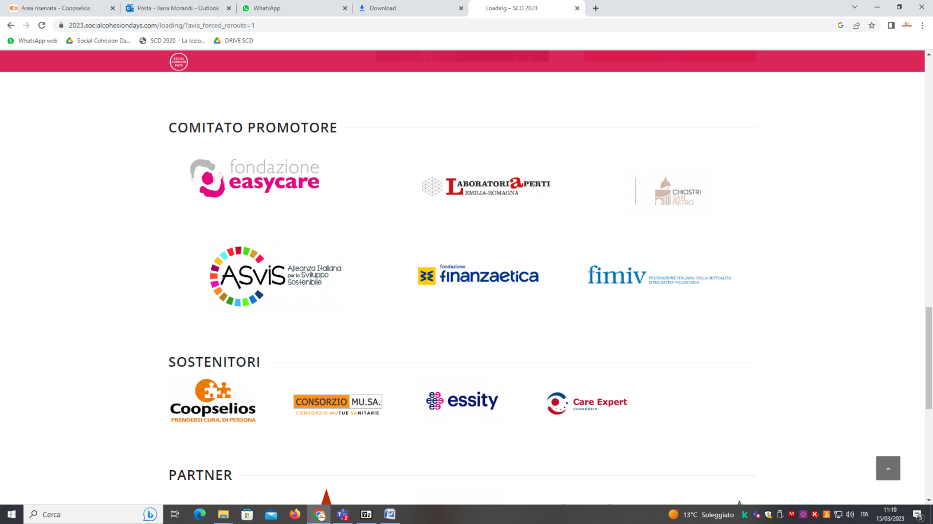

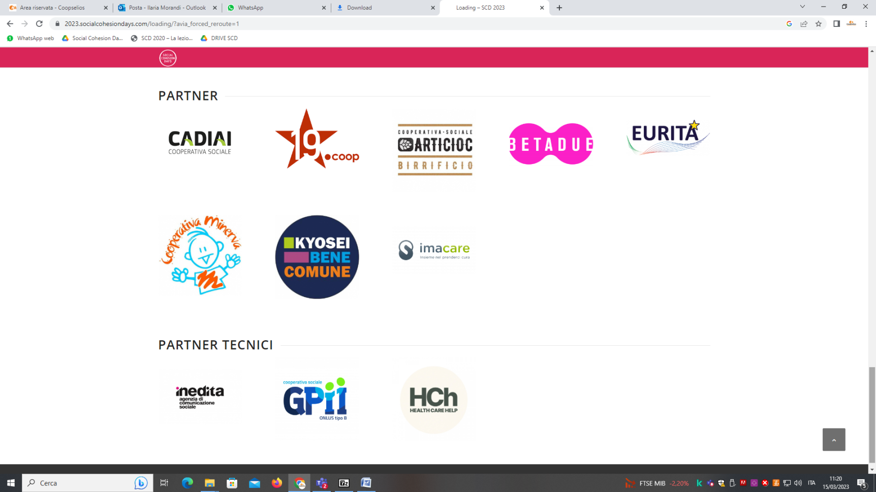

**Comunicazione e Relazioni esterne**

**Valeria Braglia**

M. +39 335 6552491

Email: valeriabraglia@valeriabraglia.com